

  Firma:  Arbeitsbereich:  Verantwortlich:  Unterschrift |  |  | Betriebsanweisung  Diese Muster-Betriebsanweisung muss vor  Verwendung an die tatsächlichen Betriebsverhältnisse angepasst werden.  Arbeitsplatz:  Tätigkeit: | Stand:  B235

Anwendungsbereich

Additive Fertigung – Poly-Jet-Modelling

Gefährdungen
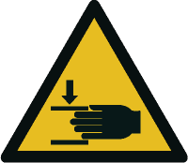   |  | ‒ Quetsch-, Scher- und Einzugsstellen an bewegte Maschinenteile, wie Druckkopf, Bauplattform und Antriebsteile  ‒ Augen – und Hautgefährdung durch UV-Strahlung der UV-Lampe  ‒ Wird eine Quecksilberdampflampe verwendet, enthält diese giftiges Quecksilber und es kann Ozon entstehen  ‒ Heiße Oberflächen (Druckkopf und UV-Lampen-Einheit)  ‒ Lösemitteldämpfe (Bei Reinigungsarbeiten)  ‒ Unausgehärtetes Druckmaterial / Harz  ‒ Umgang mit verdünnter Natronlauge |  |  | 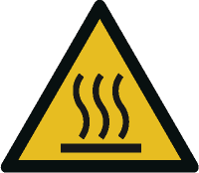

Schutzmaßnahmen und Verhaltensregeln
     | ‒ Maschine nur bestimmungsgemäß verwenden (Bedienungsanleitungen beachten)!  ‒ Schutzeinrichtungen und Maschinenverkleidungen regelmäßig auf Vollständigkeit und  Funktionssicherheit überprüfen. Sichtprüfung vor Inbetriebnahme!  ‒ Die Hinweise des Herstellers ( ) beim Umgang mit den Kartuschen,  die das unausgehärtete Druckmaterial beinhalten, beachten!  ‒ Ess-, Trink- und Rauchverbot im gesamten Arbeitsbereich beachten!  ‒ Den Kontakt zu Gefahrstoffen (z. B. unausgehärtetem Druckmaterial/Harz, Lösemittel etc.)  vermeiden. Geeignete persönliche Schutzausrüstung ( ) tragen!  ‒ Bei Reinigungsarbeiten sparsam mit dem Lösemittel umgehen!  ‒ Für das Sammeln, das Aufbewahren und den Transport von lösemittelhaltigem oder mit  gefährlichen Stoffen verunreinigtem Putzmaterial dicht schließende Behälter ( ) verwenden!  ‒ Druckmaterial-Abfälle entsprechend der Vorgaben ( ) verpacken und entsorgen.  Hautkontakt vermeiden!  ‒ Hautschutzplan beachten. Das zur Verfügung gestellte Hautschutz- und Hautpflegemittel verwenden!  ‒ Bei Hautkontakt mit dem unausgehärtetem Druckmaterial die betroffene Stelle mit Wasser und Seife reinigen. Kontaminierte Kleidung ist unverzüglich zu wechseln!  ‒ Beim Entfernen des Stützmaterials mittels verdünnter Natronlauge eine Schutzbrille und  geeignete Schutzhandschuhe (z. B. Nitril-Handschuhe ( ) tragen! |  |  |  |   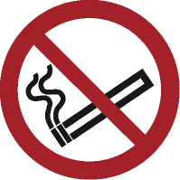  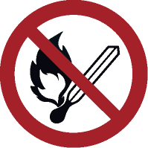

Verhalten bei Störungen
‒ Not-Halt betätigen – je nach Art der Störung Gefahrenbereich räumen und absperren
‒ Vorgesetzte(-n) / Verantwortliche(-n) informieren
‒ Alarm-, Flucht- und Rettungspläne beachten
‒ Bei Leckage des Druckmaterial-Behälters Hautkontakt vermeiden. Kleidung, die mit unausgehärtetem
Druckmaterial kontaminiert wird, ist unverzüglich zu wechseln.
‒ Im Falle eines Lampenbruches die Vorkehrungen für die fachgerechte Entsorgung beachten ( ) und
für ausreichende Durchlüftung des Arbeitsbereiches sorgen.

Verhalten bei Unfällen – Erste Hilfe
 | Bei jeder Erste-Hilfe-Maßnahme: Selbstschutz beachten, Vorgesetze(-n) informieren  ‒ Maschine abschalten (Not-Halt betätigen)  ‒ Verletzte(-n) bergen  ‒ Erste Hilfe leisten  Notruf: Ersthelfer/-in:

Instandhaltung/Prüfung
‒ Maschine zum Arbeitsende reinigen.
‒ Mängel an der Maschine der/dem Vorgesetzten / Verantwortlichen melden.
‒ Instandhaltungsarbeiten nur durch hiermit beauftragte Personen durchführen lassen.
‒ Prüf- und Wartungsintervalle beachten.

